鄯善县人民医院-脑科包（报价单）
序号 | 产品名称 | 规格型号 | 预算价 | 数量 | 合计 | 单位 | 图片
1 | ZE127R海绵钳 | 250×10，弯有齿 | 95 | 2 | 190 | 把 | 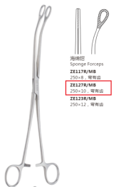
2 | ZM236R持针钳 | 180，直，粗针 | 58 | 2 | 116 | 把 | 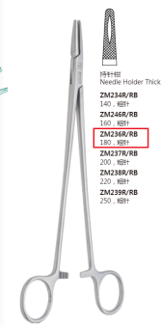
3 | ZM247R持针钳 | 160，直，细针 | 58 | 1 | 58 | 把 | 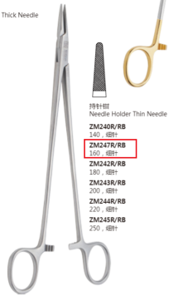
4 | ZE016R组织钳 | 160，直 | 50 | 4 | 200 | 把 | 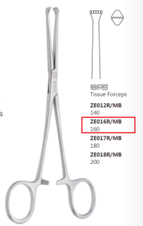
5 | ZH145R止血钳 | 140，弯，全齿 | 50 | 4 | 200 | 把 | 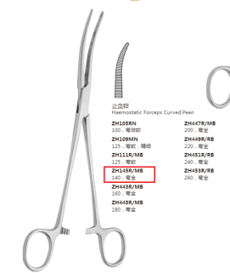
6 | ZH443R止血钳 | 160，弯，全齿 | 50 | 1 | 50 | 把 | 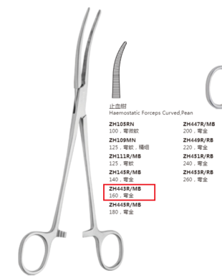
7 | ZH445R止血钳 | 180，弯，全齿 | 55 | 2 | 110 | 把 | 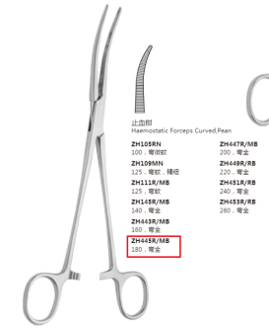
8 | ZH144R止血钳 | 140，直，全齿 | 50 | 3 | 150 | 把 | 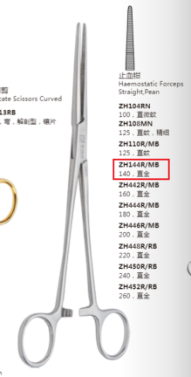
9 | ZE433R帕巾钳 | 140，尖头 | 55 | 4 | 220 | 把 | 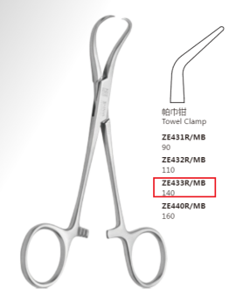
10 | ZC661R脑膜剪 | 180，圆弯头 | 180 | 2 | 360 | 把 | 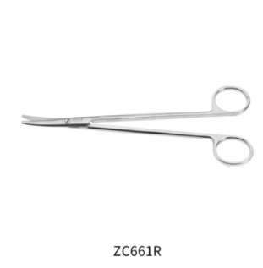
11 | ZC346R手术剪 | 160，直尖 | 55 | 1 | 55 | 把 | 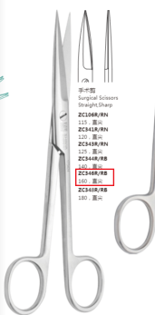
12 | ZB084R手术刀柄 | 4# | 48 | 1 | 48 | 把 | 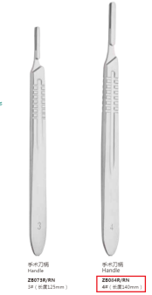
13 | ZB077R手术刀柄 | 7# | 50 | 1 | 50 | 把 | 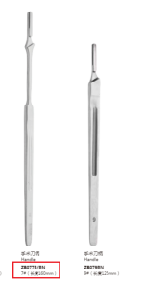
14 | ZD557R组织镊 | 140，1×2钩 | 35 | 2 | 70 | 把 | 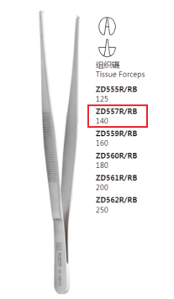
15 | ZS520R不锈钢换药碗 | Ф140 | 25 | 2 | 50 | 个 | 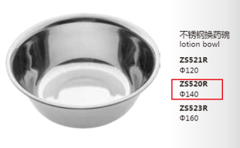
16 | ZS549R不锈钢腰子盘 | 190×115×25，浅型 | 32 | 2 | 64 | 个 | 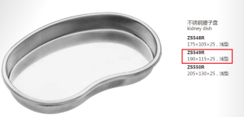
17 | ZS566R不锈钢洗涤盆 | Ф240×100，加厚型 | 95 | 1 | 95 | 个 | 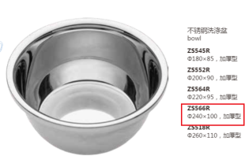
18 | ZF870R线锯 | 500 | 16 | 1 | 16 | 条 | 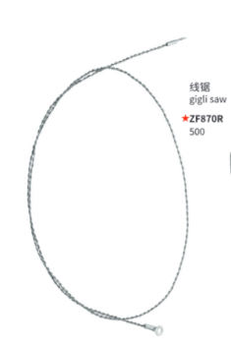
19 | ZF872R线锯 | 60，手把 | 60 | 2 | 120 | 副 | 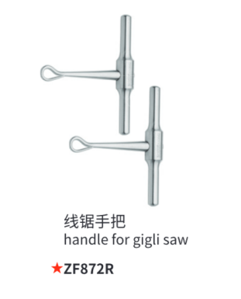
20 | ZD555R组织镊 | 125，1×2钩 | 32 | 1 | 32 | 把 | 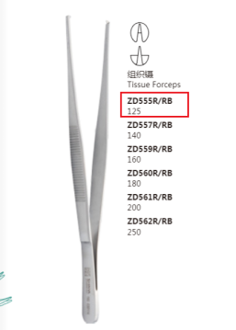
21 | ZD239R脑部解剖镊 | 200，直形 | 206 | 1 | 206 | 把 | 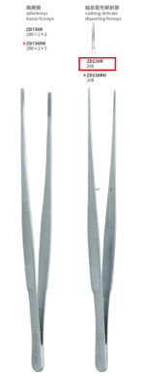
22 | ZF913R吸引管 | 90×2.4 | 112 | 1 | 112 | 支 | 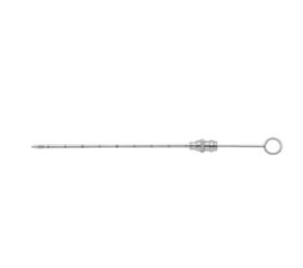
23 | ZF020R头皮拉钩 | 180，钝 | 118 | 2 | 236 | 件 | 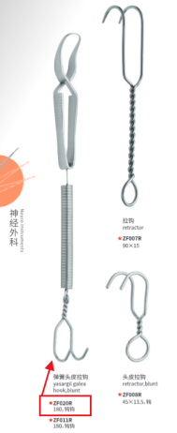
24 | ZF226RN剥离器 | 210×3，双头 | 455 | 1 | 455 | 把 | 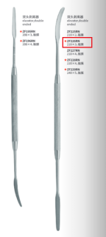
25 | ZK361R骨膜剥离器 | 225×5×5.5，弯/弯，双头，八方柄 | 200 | 1 | 200 | 把 | 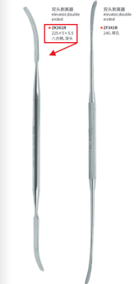
26 | ZF452R脑压板 | 200×15×18 | 350 | 2 | 700 | 把 | 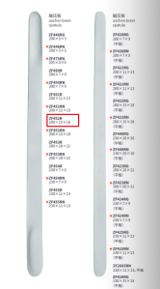
27 | ZF340R脑膜剥离器 | 240 | 200 | 1 | 200 | 把 | 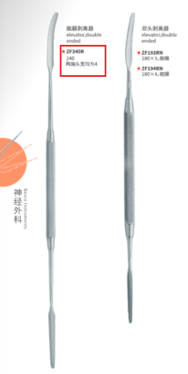
28 | ZF1331RG脑吸引管 | 220×Φ3，可控缩口 | 462 | 2 | 924 | 把 | 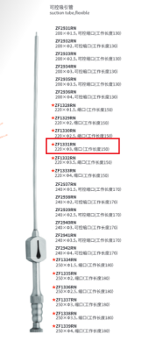
29 | ZF1333RN脑吸引管 | 220×Φ4，可控缩口 | 465 | 2 | 930 | 件 | 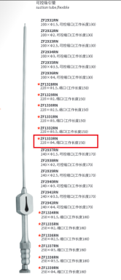
30 | ZF003R头皮夹钳 | 160 | 507 | 2 | 1014 | 把 | 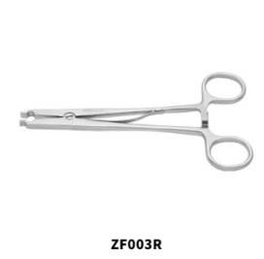
31 | ZS530R不锈钢带盖消毒盘 | 240×160×50，9寸，有孔 | 90 | 1 | 90 | 套 | 